# **KHẢO SÁT HIỆN TRẠNG VÀ XÁC ĐỊNH YÊU CẦU**

## **1 Khảo sát hiện trạng**

Ngày nay với sự phát triển mạnh mẽ của công nghệ thông tin và những ứng dụng của nó trong đời sống. Trong nền kinh tế hiện nay, với xu thế toàn cầu hóa nền kinh tế thế giới, mọi mặt của đời sống xã hội ngày càng được nâng cao, đặc biệt là nhu cầu trao đổi hàng hóa của con người ngày càng tăng cả về số lượng và chất lượng. Hiện nay các công ty tin học hàng đầu thế giới không ngừng đầu tư và cải thiện các giải pháp cũng như các sản phẩm nhằm cho phép tiến hành thương mại hóa trên internet. Thông qua các sản phẩm và công nghệ này, chúng ta dễ dàng nhận ra tầm quan trọng và tính tất yếu của thương mại điện tử, với những thao tác đơn giản trên máy có nối mạng internet khách hàng sẽ tận tay mua những thứ mình cần mà không quá mất nhiều thời gian. Khách hàng chỉ cần click vào những gì họ cần, các nhà dịch vụ sẽ mang tới tận nhà. Để tiếp cận và góp phần đẩy mạnh sự phổ biến của thương mại điện tử ở Việt Nam, nhóm chúng em đã tìm hiểu và cài đặt “ Website bán hàng trực tuyến” với mặt hàng là: Điện thoại di động. Về phía công ty đã có một bộ phân chuyên biệt bảo trì website khá lớn nhưng vẫn có một số rủi ro nhất định làm nguy hại tới trang web bán di động như:

* Rủi ro về hệ thống máy chủ server, tên miền.
* Các lỗi về bảo mật web bị kẻ xấu trục lợi .
* Lưu lượng người truy cập trong một thời điểm làm cho máy chủ bị tê liệt.
* Database thiếu đồng bộ dẫn đến tràn dữ liệu.
* Chi phí duy trì tên miền và hệ thống

Với các rủi ro đã liệt kê ở trên, bộ phận bảo trì website đã nhìn nhận được sự nguy hiểm và đã có một số biện pháp để phòng tránh và giảm thiểu sự nguy hại cho trang web như:

+ Tăng kinh phí cho việc bảo trì.

+ Đăng kí các tên miền có độ bảo mật cao.

+ Nhập server có tốc độ xử lí cao từ nước ngoài.

+ Luôn tìm kiếm nguồn nhân lực chất lượng cao từ bên ngoài.

+ Tiến hành hợp tác với nhiều công ty uy tín trong lĩnh vực thương mại điện tử để học hỏi kinh nghiệm.

Về các quy định của nhà nước về kinh doanh online, công ty đảm bảo tuân thủ nghiêm ngặt quy trình phát triển website, đăng kí các chứng chỉ cần thiết và đóng thuế thu nhập.

Tiếp theo, nhóm chúng em sẽ tiến hành khảo sát ba website bán hàng phổ biến nhất Việt Nam được nhiều người sử dụng nhất hiện nay.

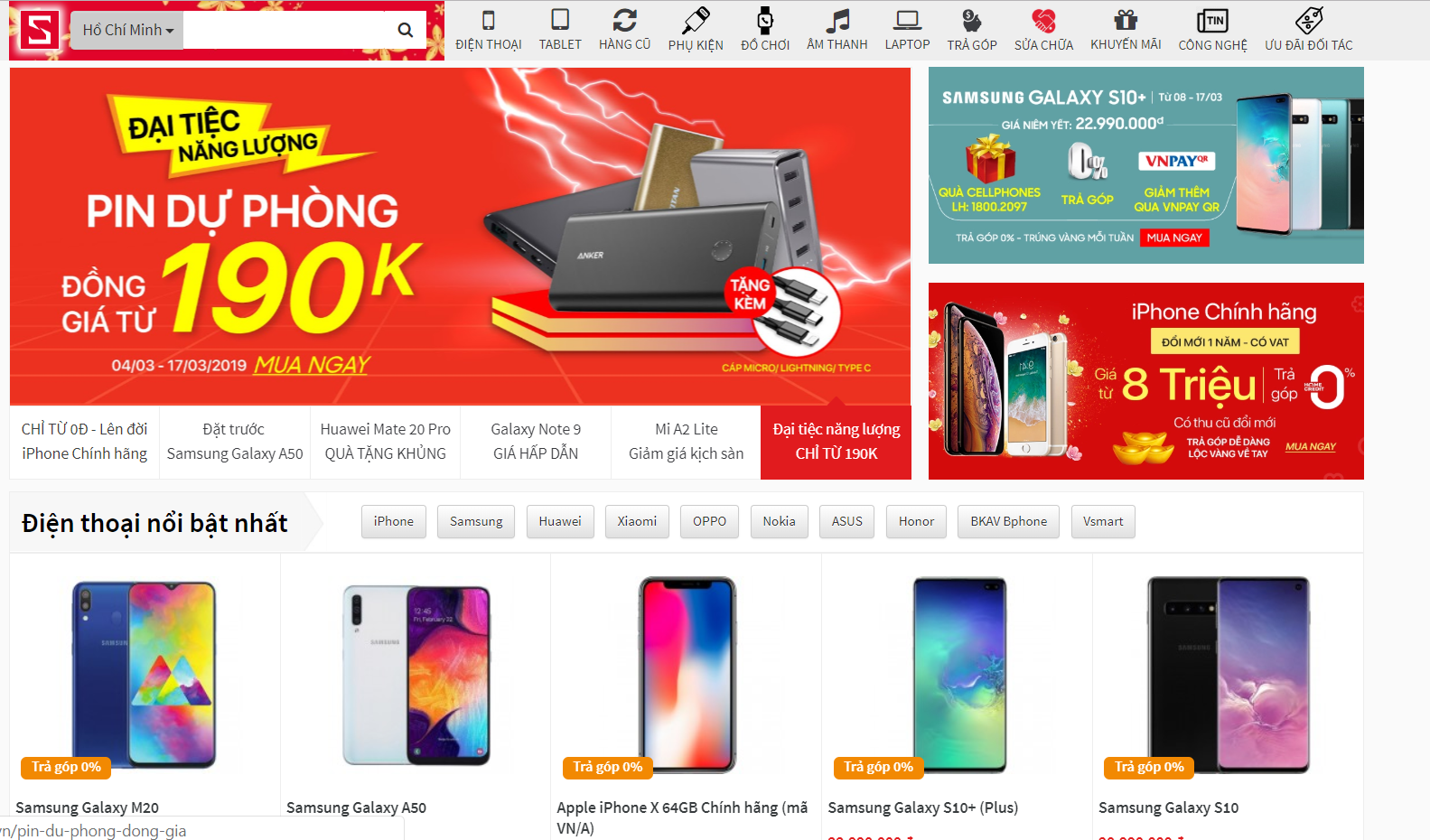

Hình 2.1: Website CellphoneS

Website cellphoneS gồm có trang chủ, các doanh mục bán hàng điện thoại,tai nghe, phụ kiện, khuyến mãi. Bên cạnh đó website còn có chức năng chăm sóc khách hàng.

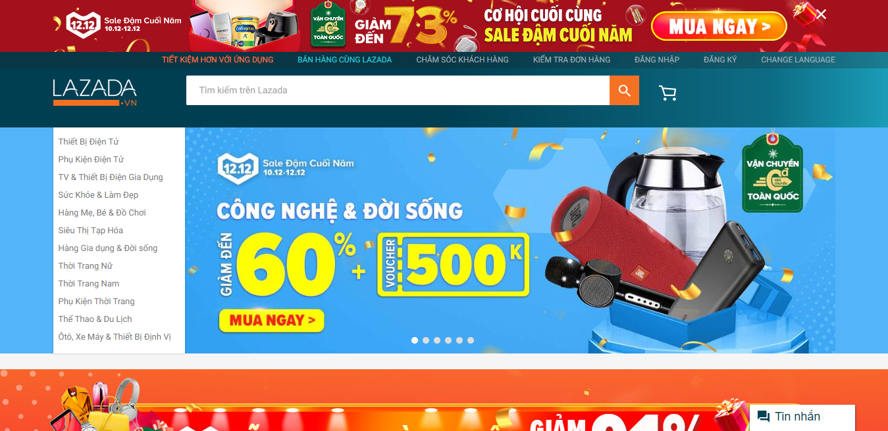

Hình 2.2 Website Lazada

Website Lazada là trang web bán các sản phẩm online với trang chủ, chatbot, trang thanh toán với giỏ hàng tiện lợi, bên cạnh đó còn có catalog cho người dùng dễ dàng chọn lựa sản phẩm họ muốn tìm.

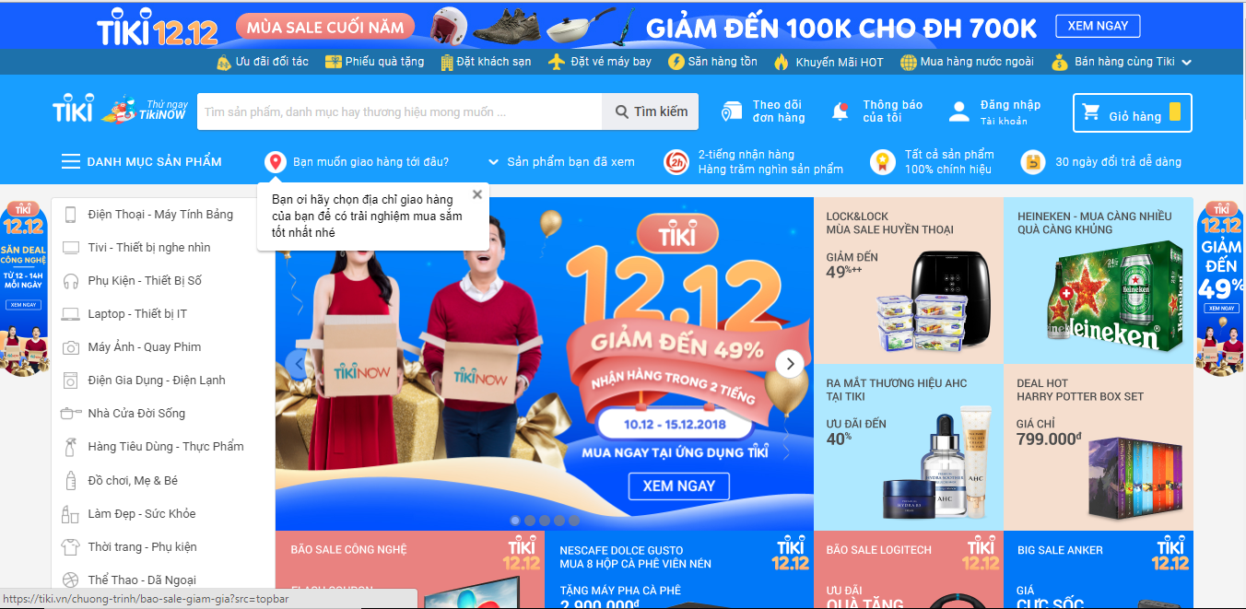

Hình 2.3: Website Tiki

Bên cạnh hai trang web Thế giới di động và Lazada, nhóm em cũng đã tiến hàng khảo sát website Tiki – một trang web chuyên bán các mặt hàng về sách lớn nhất hiện nay. Trên Tiki cũng đã có những chức năng cơ bản của một website bán hàng như giỏ hàng, tìm kiếm, catalog.

Phân tích yêu cầu người dùng: Về phía người dùng họ muốn có trang web ổn định, không giật lag, không nghẽn trong giờ cao điểm, dễ sử dụng, thân thiện với người dùng, ít quảng cáo chằng chịt, cho phép đăng kí thành viên và bảo mật quyền riêng tư, thanh toán online được đảm bảo và không xảy ra sự cố về thông tin, hình ảnh và giới thiệu về sản phẩm phải đúng với sản phẩm công ty sẽ bán ra, bày bán nhiều mặt hàng của nhiều công ty khác nhau. Về phía công ty: Đảm bảo hệ thống hoạt động ổn định, cập nhật thông tin sản phẩm hàng ngày, hàng giờ, quản lí chặt chẽ đơn đặt hàng, không để lộ thông tin khách hàng, cập nhật các thông báo quan trọng về khuyến mãi, giảm giá.

Kết luận: Hầu hết các trang website bán hàng hiện nay đều có các chức năng giống nhau, tùy vào mặt hàng họ trưng bày sẽ có các cách kinh doanh khác nhau, việc tích hợp thêm chatbot vào website bán hàng là một công việc khó không phải website nào cũng có thể thực hiện được, bên cạnh đó, một giao diện dễ sử dụng và dễ thao tác sẽ thu hút được khách hàng nhiều hơn, điều đó quyết định một công ty bán hàng qua mạng thành công hoặc thất bại.

Các chức năng trong hệ thống

- Quản lí khách hàng(thêm xóa sửa)

- Quản lí nhân viên(thêm xóa sửa)

- Quản lí sản phẩm(thêm xóa sửa)

- Mua hàng

- Đổi trả hàng

- Lập thẻ thành viên

- Tra cứu thông tin (tìm kiếm sản phẩm_

- Chat với khách hàng

## **2.2 Xác định yêu cầu**

*2.2.1 Lược đồ Use case*

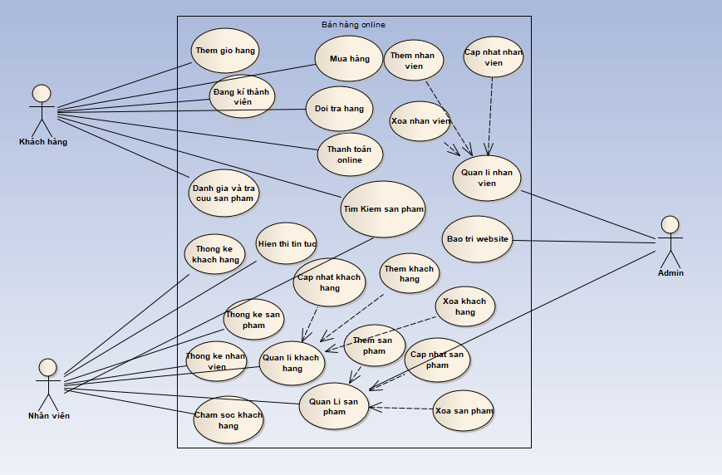

Hình 2.4: Lược đồ Use case

*2.2.2 Mô tả chức năng, kịch bản*

|  |  |
| --- | --- |
| **Name** | **Quản lí khách hàng** |
| **Brief description** | Nhân viên truy cập trang quản lí khách hàng |
| **Actor(s)** | Nhân viên. |
| **Pre-conditions** | Không có |
| **Post-conditions** | Nhân viên tiến hành xem xét thông tin khách hàng. Nếu không có xự sai xót trong nhập liệu, nhân viên thoát ra màn hình chính.  Nếu có sai xót, Nhân viên tiến hành sửa đổi trên form quản lí khách hàng. |
| **Flow of events** |  |
| **Basic flow** | Use case bắt đầu khi nhân viên bấm vào nút quản lí khách hàng.   1. Hệ thống hiển thị trang quản lí khách hàng cho nhân viên. 2. Nhân viên xem xét thông tin của khách hàng. 3. Nhân viên sau khi xem thoát ra màn hình chính. |
| **Alternative flow** | Nếu nhân viên xem xét thấy thông tin khách hàng bị sai lệch hoặc không hợp lí, những công việc sau sẽ được thực hiện.   1. Tiến hành sửa đổi trực tiếp trên form quản lí khách hàng. 2. Nhân viên xem xét lại thông tin và tiến hành lưu. 3. Thoát ra màn hình chính. |
| **Extension point** | Không có |

Bảng 2.1: Mô tả quản lí khách hàng

|  |  |
| --- | --- |
| **Name** | **Quản lí nhân viên** |
| **Brief description** | Admin truy cập trang quản lí nhân viên. |
| **Actor(s)** | Admin. |
| **Pre-conditions** | Không có |
| **Post-conditions** | Admin tiến hành xem xét thông tin nhân viên. Nếu không có sự sai xót trong nhập liệu, thoát ra màn hình chính.  Nếu có sai xót, Admin tiến hành sửa đổi trên form quản lí khách hàng. |
| **Flow of events** |  |
| **Basic flow** | Use case bắt đầu khi Admin bấm vào nút quản lí nhân viên.   1. Hệ thống hiển thị trang quản lí nhân viên cho Admin. 2. Admin xem xét thông tin của nhân viên. 3. Admin sau khi xem thoát ra màn hình chính. |
| **Alternative flow** | Nếu admin xem xét thấy thông tin nhân viên bị sai lệch hoặc không hợp lí, những công việc sau được thực hiện.   1. Admin tiến hành sửa đổi trực tiếp trên form quản lí nhân viên. 2. Admin xem xét lại thông tin và tiến hành lưu. 3. Thoát ra màn hình chính. |
| **Extension point** | Không có |

Bảng 2.2: Mô tả quản lí nhân viên

|  |  |
| --- | --- |
| **Name** | **Quản lí sản phẩm** |
| **Brief description** | Nhân viên truy cập trang quản lí sản phẩm. |
| **Actor(s)** | Nhân viên. |
| **Pre-conditions** | Không có |
| **Post-conditions** | Nhân viên tiến hành xem xét thông tin sản phẩm. Nếu không có sự sai xót trong nhập liệu, nhân viên thoát ra màn hình chính.  Nếu có sai xót, nhân viên tiến hành sửa đổi trên form quản lí sản phẩm. |
| **Flow of events** |  |
| **Basic flow** | Use case bắt đầu khi nhân viên bấm vào nút quản lí sản phẩm.   1. Hệ thống hiển thị trang quản lí sản phẩm cho nhân viên. 2. Nhân viên xem xét thông tin của sản phẩm. 3. Nhân viên sau khi xem thoát ra màn hình chính. |
| **Alternative flow** | Nếu nhân viên xem xét thấy thông tin sản phẩm bị sai lệch hoặc không hợp lí. Những công việc sau được thực hiện:   1. Nhân viên tiến hành sửa đổi trực tiếp trên form. 2. Nhân viên xem xét lại thông tin và tiến hành lưu. 3. Thoát ra màn hình chính. |
| **Extension point** | Không có |

Bảng 2.3: Mô tả Quản lí sản phẩm

|  |  |
| --- | --- |
| **Name** | **Thêm khách hàng** |
| **Brief description** | Nhân viên truy cập form Thêm khách hàng. |
| **Actor(s)** | Nhân viên. |
| **Pre-conditions** | Không có |
| **Post-conditions** | Nhân viên sau khi nhận thấy có khách hàng mới tới mua hàng lần đầu tiên tại website. Nhân viên tiến hành lấy thông tin khách hàng và thêm vào database |
| **Flow of events** |  |
| **Basic flow** | Use case bắt đầu khi nhân viên bấm vào form Thêm khách hàng.   1. Hệ thống hiển thị trang thêm khách hàng cho nhân viên tiến hành nhập thông tin. 2. Hệ thống xem xét thông tin vừa nhập vào. 3. Nhân viên tiến hành bấm lưu vào database. 4. Thoát ra màn hình chính. |
| **Alternative flow** | Nếu nhân viên nhập ngày tháng năm sinh không hợp lệ. Những công việc sau sẽ được thực hiện:   1. Hệ thống gửi form báo lỗi nhập thông tin bị sai lệch, yêu cầu nhân viên nhập lại. 2. Nhân viên xem xét lại thông tin và tiến hành nhập lại. 3. Nhân viên lưu lại thông tin. 4. Bước 2,3,4 tại basic flow được gọi. |
| **Extension point** | Không có |

Bảng 2.4: Mô tả Thêm khách hàng

|  |  |
| --- | --- |
| **Name** | **Thêm nhân viên** |
| **Brief description** | Admin truy cập form Thêm nhân viên. |
| **Actor(s)** | Admin. |
| **Pre-conditions** | Không có |
| **Post-conditions** | Admin sau khi tiếp nhận hồ sơ của các nhân viên mới và đã được phỏng vấn. Admin tiến hành nhập thông tin nhân viên được chọn vào làm việc tại công ty vào database. |
| **Flow of events** |  |
| **Basic flow** | Use case bắt đầu khi Admin bấm vào form Thêm nhân viên.   1. Hệ thống hiển thị trang thêm nhân viên cho Admin tiến hành nhập thông tin. 2. Hệ thống xem xét thông tin vừa nhập vào. 3. Admin tiến hành bấm lưu vào database. 4. Thoát ra màn hình chính. |
| **Alternative flow** | Nếu Admin nhập ngày tháng năm sinh không hợp lệ. Những công việc sau sẽ được thực hiện:   1. Hệ thống gửi form báo lỗi nhập thông tin bị sai lệch, yêu cầu Admin nhập lại. 2. Admin xem xét lại thông tin và tiến hành nhập lại. 3. Admin lưu lại thông tin. 4. Bước 2,3,4 tại basic flow được gọi. |
| **Extension point** | Không có |

Bảng 2.5: Mô tả Thêm nhân viên

|  |  |
| --- | --- |
| **Name** | **Thêm sản phẩm** |
| **Brief description** | Nhân viên truy cập form Thêm sản phẩm. |
| **Actor(s)** | Nhân viên. |
| **Pre-conditions** | Không có |
| **Post-conditions** | Nhân viên sau khi nhận thông báo cần cập nhật sản phẩm mới lên trên web để tiến hành mở bán và quảng cáo. Nhân viên tiến hành nhập thông tin sản phẩm được chọn vào database |
| **Flow of events** |  |
| **Basic flow** | Use case bắt đầu khi nhân viên bấm vào form Thêm sản phẩm.   1. Hệ thống hiển thị trang thêm sản phẩm cho nhân viên tiến hành nhập thông tin. 2. Hệ thống xem xét thông tin vừa nhập vào. 3. Nhân viên tiến hành bấm lưu vào database. 4. Thoát ra màn hình chính. |
| **Alternative flow** | Nếu nhân viên nhập thông tin sản phẩm không hợp lệ, ví dụ như bị trùng với mã sản phẩm cũ, số lượng vượt mức quy định trong database,…. Những công việc sau sẽ được thực hiện:   1. Hệ thống gửi form báo lỗi nhập thông tin bị sai lệch, yêu cầu nhân viên nhập lại. 2. Nhân viên xem xét lại thông tin và tiến hành nhập lại. 3. Nhân viên lưu lại thông tin. 4. Bước 2,3,4 tại basic flow được gọi. |
| **Extension point** | Không có |

Bảng 2.6: Mô tả thêm sản phẩm

|  |  |
| --- | --- |
| **Name** | **Lập thẻ thành viên** |
| **Brief description** | Khách hàng đăng ký thành viên. |
| **Actor(s)** | Khách hàng. |
| **Pre-conditions** | Không có |
| **Post-conditions** | Nếu đăng ký thành công, người dùng sẽ được gửi 1 đường   link kích hoạt tài khoản tới email. Khi click vào sẽ được đưa về trang đăng nhập.  Nếu thất bại, người dùng không được trở thành thành viên . |
| **Flow of events** |  |
| **Basic flow** | Use case bắt đầu khi người dùng click vào nút đăng ký.   1. Hệ thống hiển thị trang đăng ký thành viên cho người dùng nhập    thông tin.   1. Hệ thống kiểm tra thông tin người dùng nhập 2. Hệ thống xác thực gửi link kích hoạt tài khoản đến email    người dùng.   1. Hệ thống hiển thị trang chờ phản hồi, cho phép người dùng có thể thay đổi email kích hoạt. 2. Khi click vào link sẽ được đưa đến trang đăng nhập của hệ thống. |
| **Alternative flow** | Nếu người dùng nhập trùng username, email và sử dụng mật khẩu   quá yếu.   Những công việc sau được thực hiện:   1. Hệ thống mô tả lý do không tạo được tài khoản. 2. Hệ thống lưu ý người dùng nhập lại. 3. Nếu người dùng nhập thông tin hợp lệ, bước 3 ở Basic flow được thực hiện. |
| **Extension point** | Không có |

Bảng 2.7 : Mô tả đăng kí thành viên

|  |  |
| --- | --- |
| **Name** | **Mua hàng** |
| **Description** | Khách hàng mua sản phẩm. |
| **Actor(s)** | Khách hàng. |
| **Pre-conditions** | Không có |
| **Post-conditions** | Khi chọn mua sản phẩm bỏ hết vào giỏ hàng, khách hàng được chuyển tới trang thanh toán. |
| **Flow of event** |  |
| **Basic flow** | Use case bắt đầu khi người dùng click vào thanh toán.   1. Hệ thống hiển thị trang thanh toán cho người dùng nhập thông tin. 2. Hệ thống kiểm tra thông tin khách hàng nhập 3. Hệ thống gửi một mã zipcode đến số điện thoại người dùng vừa nhập. 4. Người dùng nhập mã zipcode vào trang thanh toán. 5. Thanh toán hợp lệ, người dùng bị trừ số tiền tương ứng với giá trị giỏ hàng. |
| **Alternative flow** | Nếu người dùng nhập thông tin cá nhân cũng như mã thẻ ngân hàng bị sai. Những công việc sau được thực hiện:   1. Hệ thống mô tả lý do không mua được hàng. 2. Hệ thống lưu ý người dùng nhập lại. 3. Nếu người dùng nhập thông tin hợp lệ, bước 3 ở Basic flow được thực hiện. |
| **Extension point** | Không có |

Bảng 2.8: Mô tả Mua sản phẩm

|  |  |
| --- | --- |
| **Name** | **Đổi trả hàng** |
| **Brief description** | Khách hàng tiến hàng đổi trả hàng. |
| **Actor(s)** | Khách hàng. |
| **Pre-conditions** | Không có |
| **Post-conditions** | Nếu đổi trả hàng thành công qua website, khách hàng sẽ tới địa chỉ của cửa hàng tiến hàng đổi trả.  Nếu thất bại, khách hàng không được đổi trả hàng . |
| **Flow of events** |  |
| **Basic flow** | Use case bắt đầu khi người dùng click vào đổi trả hàng.   1. Hệ thống hiển thị trang đổi trả hàng cho người dùng nhập thông tin. 2. Hệ thống kiểm tra thông tin người dùng nhập 3. Tổng đài chăm sóc khách hàng của hệ thống sẽ gọi tới số điện thoại để hỏi khách hàng cụ thể về lí do đổi trả. 4. Sau khi xác nhận, đơn vị chăm sóc khách hàng sẽ tiến hành đặt lịch cho khách hàng. |
| **Alternative flow** | Nếu người dùng nhập sai mã sản phẩm và ngày mua. Những công việc sau được thực hiện:   1. Hệ thống mô tả lí do không thể tiến hành đổi trả. 2. Hệ thống lưu ý người dùng nhập lại. 3. Nếu người dùng nhập thông tin hợp lệ, bước 3 ở Basic flow được thực hiện. |
| **Extension point** | Không có |

Bảng 2.9: Mô tả Đổi trả sản phẩm

|  |  |
| --- | --- |
| **Name** | **Cập nhật thông tin khách hàng** |
| **Brief description** | Nhân viên cập nhật thông tin khách hàng |
| **Actor(s)** | Nhân viên |
| **Pre-conditions** | Không có |
| **Post-conditions** | Nhân viên tiến hành cập nhật thông tin các khách hàng của cửa hàng đó,nếu thông tin không đúng như trên dữ liệu hệ thống thì cập nhật lại. |
| **Flow of events** |  |
| **Basic flow** | Use case bắt đầu khi nhân viên nhấn vào nút cập nhật khách hàng.   1. Hệ thống hiển thị toàn bộ thông tin của khách hàng 2. Nhân viên xem thật kĩ xem thông tin khách hàng có sai hay không. |
| **Alternative flow** | Nếu thông tin không đúng như trên dữ liệu hệ thống:   1. Nhân viên bấm vào nút edit bên cạnh Usecase cập nhật khách hàng 2. Nhân viên nhập thông tin lại. 3. Nhân viên gửi thông tin về hệ thống.   (Nếu nhân viên thấy thông tin sai lệch nhưng vì lí do nào đó không muốn Report, bước 2 ở basic flow được tiến hành.) |
| **Extension point** | Không có |

Bảng 2.10: Mô tả Cập nhật Khách hàng

|  |  |  |
| --- | --- | --- |
| **Name** | **Cập nhật thông tin nhân viên** | |
| **Brief description** | Chủ cửa hàng cập nhật thông tin nhân viên | |
| **Actor(s)** | Chủ cửa hàng | |
| **Pre-conditions** | Không có | |
| **Post-conditions** | Chủ cửa hàng tiến hành cập nhật thông tin nhân viên của cửa hàng đó,nếu thông tin không đúng như trên dữ liệu hệ thống thì cập nhật lại. | |
| **Flow of events** |  | |
| **Basic flow** | Use case bắt đầu khi chủ cửa hàng nhấn vào nút cập nhật nhân viên.   1. Hệ thống hiển thị toàn bộ thông tin của nhân viên.   2.Chủ cửa hàng xem thật kĩ xem thông tin nhân viên có sai hay không.  3.Nếu sửa thành công thì thông tin nhân viên được cập nhật lại |
| **Alternative flow** | Nếu thông tin không đúng như trên dữ liệu hệ thống:   1. Nhân viên bấm vào nút edit bên cạnh Usecase cập nhật khách hàng 2. Nhân viên nhập thông tin lại. 3. Nhân viên gửi thông tin về hệ thống.   (Nếu nhân viên thấy thông tin sai lệch nhưng vì lí do nào đó không muốn Report, bước 3 ở basic flow được tiến hành.) |
| **Extension point** | Không có | |

Bảng 2.11: Mô tả cập nhật thông tin nhân viên

|  |  |
| --- | --- |
| **Name** | **Cập nhật thông tin sản phẩm** |
| **Brief description** | Nhân viên kết xuất kho cập nhật thông tin sản phẩm |
| **Actor(s)** | Nhân viên ở bộ phận kết xuất kho |
| **Pre-conditions** | Không có |
| **Post-conditions** | Nhân viên tiến hành cập nhật thông tin sản phẩm của cửa hàng,nếu thông tin sản phẩm không đúng như trên dữ liệu hệ thống thì cập nhật lại. |
| **Flow of events** |  |
| **Basic flow** | Use case bắt đầu khi chủ cửa hàng nhấn vào nút cập nhật nhân viên.   1. Hệ thống hiển thị toàn bộ thông tin của sản phẩm. 2. Nhân viên xem thật kĩ xem thông tin sản phẩm có sai hay không. 3. Nếu sửa thành công thì thông tin  được cập nhật lại |
| **Alternative flow** | Nếu thông tin không đúng như trên dữ liệu hệ thống:   1. Nhân viên bấm vào nút edit bên cạnh Usecase cập nhật sản phẩm 2. Nhân viên nhập thông tin lại. 3. Nhân viên gửi thông tin về hệ thống.   (Nếu nhân viên thấy thông tin sai lệch nhưng vì lí do nào đó không muốn Report, bước 3 ở basic flow được tiến hành.) |
| **Extension point** | Không có |

Bảng 2.12: Mô tả Cập nhật sản phẩm

|  |  |
| --- | --- |
| **Name** | **Chăm sóc khách hàng** |
| **Brief description** | Nhân viên giúp đỡ khách hàng |
| **Actor(s)** | Nhân viên |
| **Pre-conditions** | Không có |
| **Post-conditions** | Nhânviên tìm hiểu các khúc mắc của người dùng khi gặp phải trong quá trình mua hàng,nếu cần giúp đỡ gì thì nhân viên sẽ tận tình giú p đỡ |
| **Flow of events** |  |
| **Basic flow** | Use case bắt đầu khi người dùng click vào nút đăng ký.  1.Hệ thống hiển thị phần phản hồi ý kiến người dùng  2.Hệ thống kiểm tra thông tin người dùng nhập         3.Hệ thống xác thực thông tin mà người dùng phản hồi về hệ thống  4.Hệ thống hiển thị trang chờ phản hồi, cho phép người dùng có thể thay đổi thông tin  5.Khi click vào link sẽ được đưa đến trang của chủ cửa hàng |
| **Alternative flow** | Nếu người dùng không nhập gì hết  6.Nếu người dùng không nhập, bước 3 ở Basic flow được thực hiện. |
| **Extension point** | Không có |

Bảng 2.13: Mô tả Chăm sóc khách hàng

|  |  |
| --- | --- |
| **Name** | **Thanh toán online** |
| **Brief description** | Khách hàng tiến hành thanh toán |
| **Actor(s)** | Khách hàng |
| **Pre-conditions** | Không có |
| **Post-conditions** | Sau khi chọn được các sản phẩm cần mua cho vào giỏ hàng, khách hàng tiến hàng thanh toán online thông qua cổng Pay Pal |
| **Flow of events** |  |
| **Basic flow** | Use case bắt đầu khi Khách hàng click vào nút thanh toán.  1.Hệ thống hiển thị trang thanh toán  2.Khách hàng nhập các thông tin cá nhân, mã thẻ vào form thanh toán.   3.Hệ thống xác thực thông tin mà người dùng phản hồi về hệ thống  4.Hệ thống xác nhận khách hàng đã thanh toán. |
| **Alternative flow** | 1. Nếu khách hàng nhập sai thông tin cá nhân hoặc tài khoản pay pal, bước 2 ở Basic flow sẽ được gọi lại. |
| **Extension point** | Không có |

Bảng 2.13: Mô tả Thanh toán online

|  |  |
| --- | --- |
| **Name** | **Tra cứu và đánh giá sản phẩm** |
| **Brief description** | Khách hàng tra cứu thông tin sản phẩm |
| **Actor(s)** | Khách hàng. |
| **Pre-conditions** | Không có |
| **Post-conditions** | Khách hàng tiến hành tra cứu thông tin sản phẩm trước khi tiến hành   mua.  Thông tin sai lệch hoặc hàng hóa không rõ nguồn gốc khách hàng bấm vào nút report  Tùy vào sự hài lòng của khách hàng để đánh giá sản phẩm theo mức độ   từ 1->5* |
| **Flow of events** |  |
| **Basic flow** | Use case bắt đầu khi người dùng click vào nút tra cứu thông tin.   1. Hệ thống hiển thị trang mô tả toàn bộ nội dung của sản phẩm 2. Khách hàng sau khi xem sẽ cân nhắc có nên mua sản phẩm hay không. 3. Có khung đánh giá từ 1->5* cho khách hàng click |
| **Alternative flow** | Nếu khách hàng thấy thông tin sản phẩm bị sai lệch hoặc không đúng với chất lượng:   1. Khách hàng bấm vào nút Report bên cạnh Usecase tra cứu thông tin sản phẩm. 2. Khách hàng nhập nội dung. 3. Khách hàng gửi phản hồi về hệ thống.   Nếu khách hàng thấy thông tin sai lệch nhưng vì lí do nào đó không muốn Report, bước 2 ở basic flow được tiến hành. |
| **Extension point** | Không có |

Bảng 2.14: Mô tả Tra cứu và đánh giá sản phẩm

|  |  |
| --- | --- |
| **Name** | **Tin tức** |
| **Brief description** | Nơi đăng các thông tin về khuyến mãi, nổi bật |
| **Actor(s)** | Khách hàng, nhân viên. |
| **Pre-conditions** | Không có |
| **Post-conditions** | Khi tiến hàng click vào menu Tin tức, sẽ show ra những thông tin về khuyến mãi, tặng kèm, hoặc các thông tin về website. |
| **Flow of events** |  |
| **Basic flow** | Use case bắt đầu khi người dùng click vào Menu Tin tức.   1. Hệ thống hiển thị trang mô tả toàn bộ nội dung của tất cả các tin tức từ trước đến nay. 2. Nhân viên chọn nút đăng bài để đăng nội dung mới nhất lên menu Tin tức. |
| **Alternative flow** | Không có |
| **Extension point** | Không có |
|  |  |

# Bảng 2.15: Mô tả Hiển thị Tin Tức

|  |  |
| --- | --- |
| **Name** | **Chat với khách hàng** |
| **Brief description** | Nơi trao đổi thông tin qua lại giữa khách hàng và nhân viên |
| **Actor(s)** | Khách hàng, nhân viên. |
| **Pre-conditions** | Không có |
| **Post-conditions** | Khi khách hàng có thắc mắc muốn hỏi thì gõ vào ô chat với nhân viên .khi đó nhân viên sẽ tư vấn với khách hàng. |
| **Flow of events** |  |
| **Basic flow** | Use case bắt đầu khi người dùng muốn trao đổi với nhân viên trang chủ sẽ có mục trao đổi với khách.   1. Hệ thống hiển thị trang chat với nhân viên. 2. Khách hàng ghi vào những gì mà mình muốn trao đổi với nhân viên. |
| **Alternative flow** | Không có |
| **Extension point** | Không có |
|  |  |

|  |  |
| --- | --- |
| **Name** | **Thống kê** |
| **Brief description** | Admin có thể xem thống kê sản phẩm thông qua các biểu đồ hoặc danh sách. |
| **Actor(s)** | Admin |
| **Pre-conditions** | Vào được page quản lý thông qua việc đăng nhập admin |
| **Post-conditions** | Nếu đăng nhập thành công: Admin sẽ mở được page quản lý và chọn được tag doanh số trong page đó. |
| **Flow of events** |  |
| **Basic flow** | Use case bắt đầu khi người dùng click vào tag Doanh Số.   * 1. Hệ thống hiển thị các tùy chọn trong tag Doanh Số đó.  1. Admin chọn một trong những tùy chọn ở tag Doanh số trong   page quản lý đó.   1. Trong tag Doanh Số sẽ có các loại thống kê khác nhau theo thứ tự tùy chọn: theo hàng hóa, theo chủng loại, theo nhà cung cấp, theo khách   hàng, theo năm, theo quí và theo tháng. |
| **Alternative flow** | Nếu admin nhập sai username hay và password. Những công việc sau được thực hiện:   * Hệ thống mô tả lý do xác thực bị sai * Hệ thống lưu ý, thông báo cần đăng nhập lại * Hệ thống bị lỗi và không thể thực hiện được yêu cầu truy cập page của người dùng |
| **Extension point** | Không có |
|  |  |

### *3.1.2 Các lược đồ sequence*

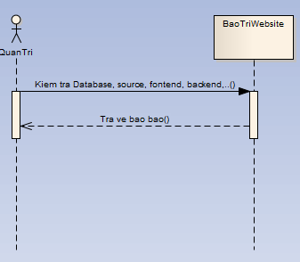

Hình 3.2: Bảo trì website

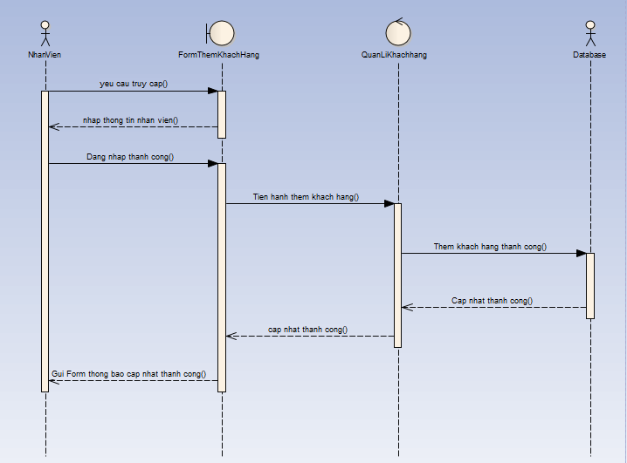

Hình 3.3: Thêm khách hàng

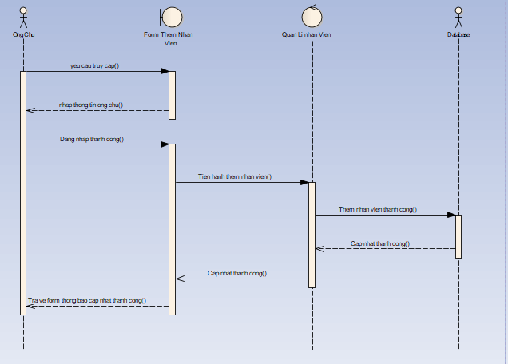

Hình 3.4: Thêm nhân viên

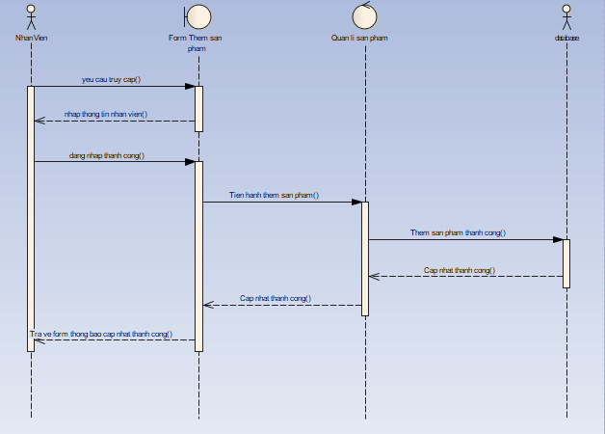

HÌnh 3.5: Thêm sản phẩm

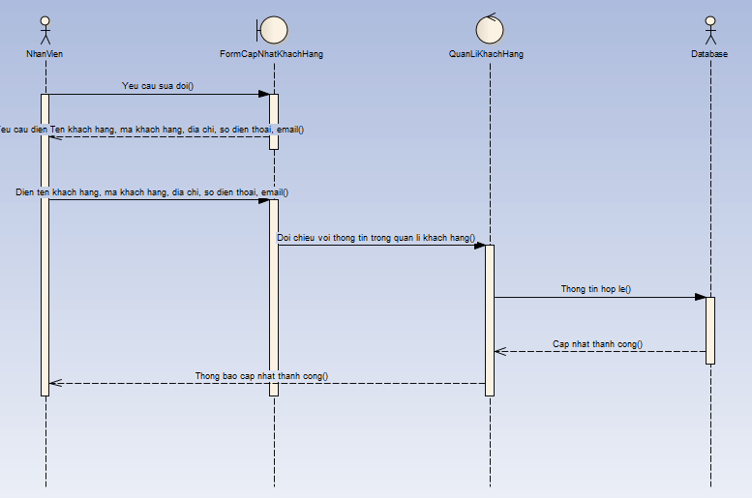

Hình 3.6: Cập nhật khách hàng

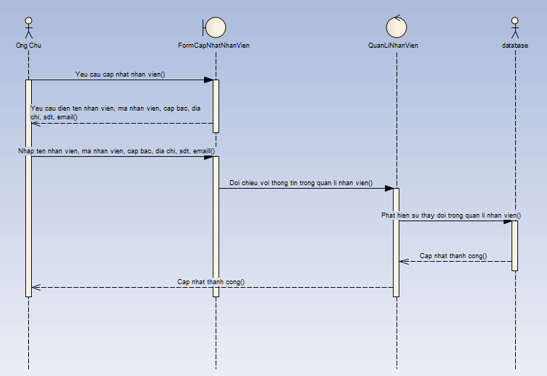

Hình 3.7: Cập nhật nhân viên

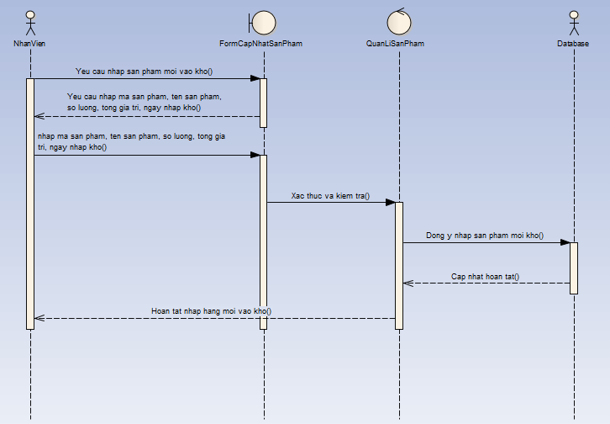

Hình 3.8: Cập nhật sản phẩm

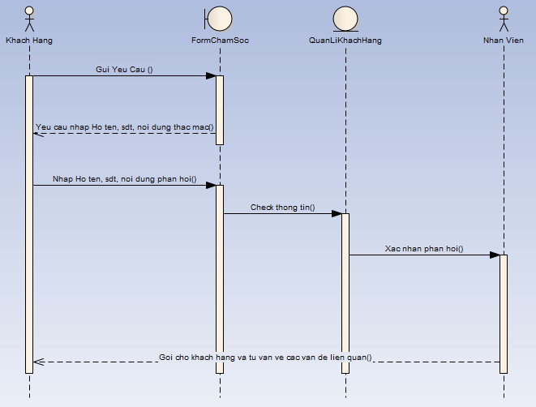

Hình 3.9: Chăm sóc khách hàng

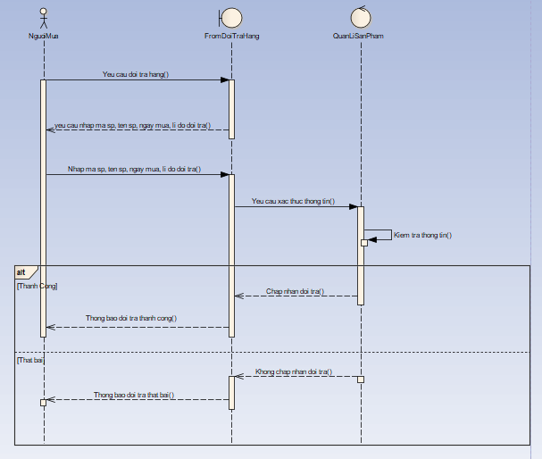

Hình 3.10: Đổi trả hàng

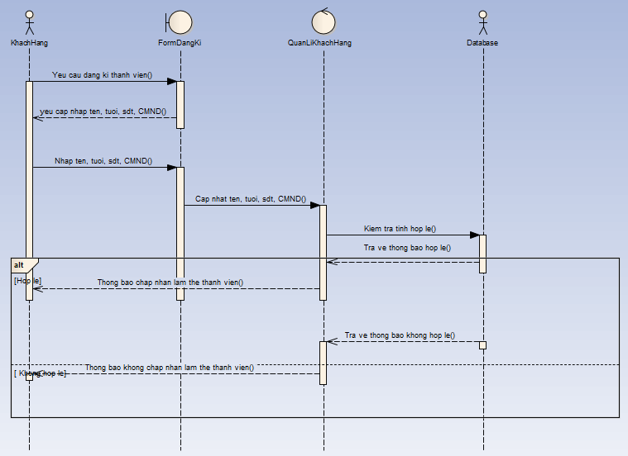

Hình 3.11: Lập thẻ thành viên

